ACO Übergangsstück PIPE d50 x70 (98892)

ACO Haustechnik

Eigenschaften

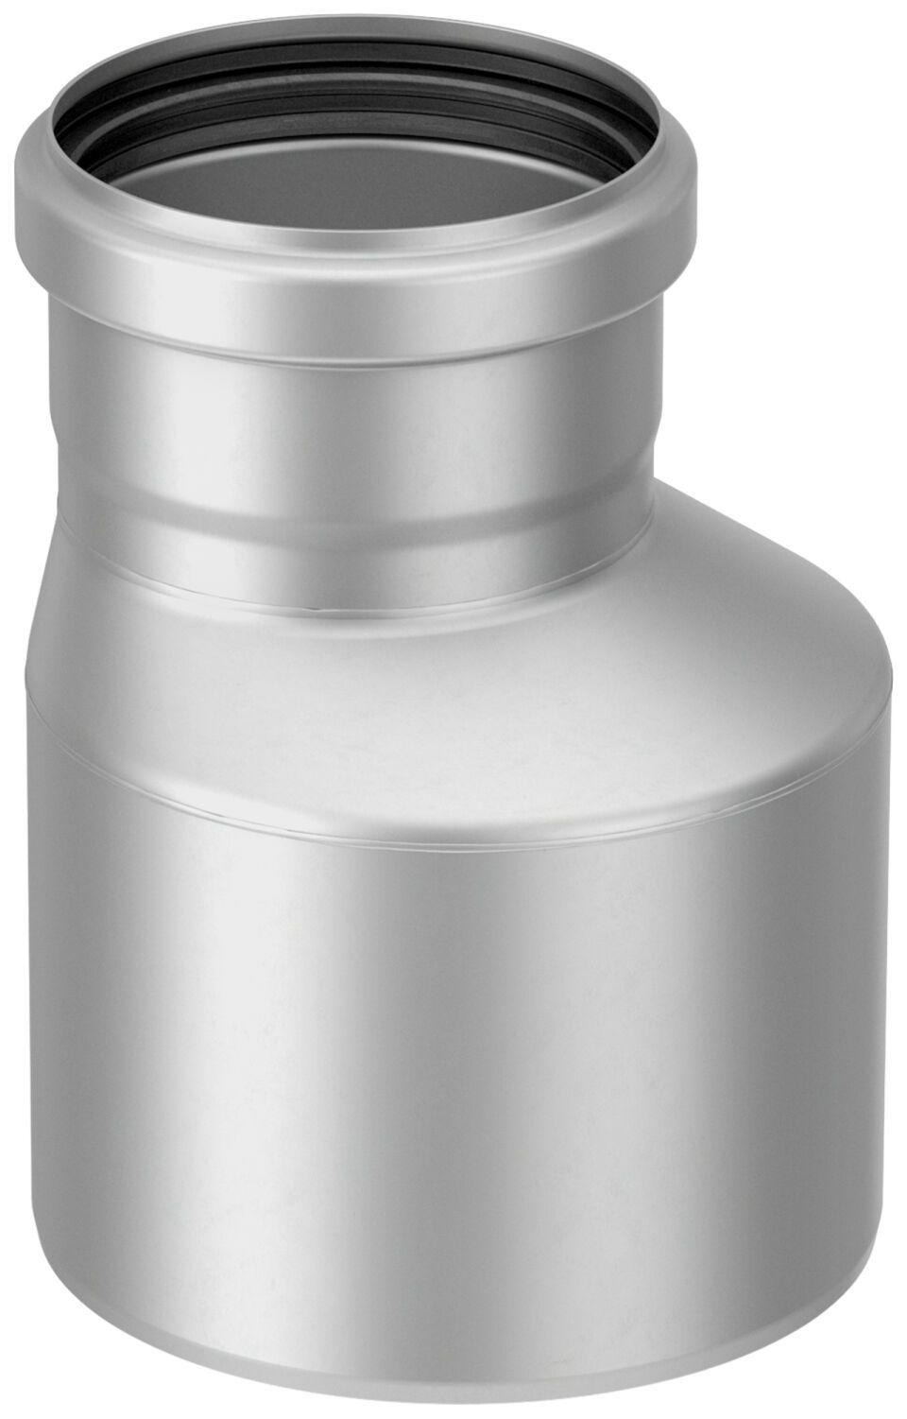

GTIN:

8590830204430

HAN:

0174.03.13